BACCALAUREAT PROFESSIONNEL

MAINTENANCE DE SYSTEMES MECANIQUES AUTOMATISES

- Session 2005-

Epreuve E1
Scientifique et Technique

Sous-Epreuve B1- Unité U12

Coefficient : 2

Durée : 2 heures

Remarques :

- La clarté des raisonnements et la qualité de rédaction seront
pris en compte dans la correction.

- L’usage des calculatrices électroniques est autorisé.

- L’usage du formulaire officiel de mathématiques est autorisé.
MATHEMATIQUES : 15 POINTS

Les deux exercices sont indépendants.

Une société spécialisée dans le découpage au laser réalise des pièces ayant la forme de la figure 1 :
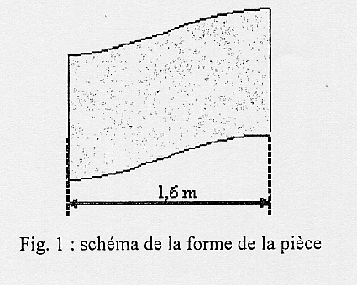

EXERCICE 1 : 12 POINTS Etude du profil de la pièce

On se propose d’étudier deux modèles mathématiques pour le profil.

PARTIE A : ETUDE DU PREMIER MODELE

Le profil de la pièce est représenté dans le repère orthonormal ci-dessous :
Dans le repère précédent, les coordonnées des points A, B, C sont respectivement :

A( 0,4 ; 0,2 ) , B( 0,8 ; 0,6 ) et C( 1,6 ; 1 )

Ce profil est constitué de 3 parties :
- un arc de parabole \s\up9(b de sommet O et d’axe [Oy),

- un segment de droite [AB],

- un arc de parabole \s\up9(b de sommet C et d’axe parallèle à [Oy) passant par C.

1 - L’arc \s\up9(b est la représentation graphique de la fonction f définie sur l’intervalle [0 ; 0,4] par :

f(x) = x²

En utilisant les coordonnées du point A, montrer que le point A appartient effectivement à la courbe représentative de la fonction f.

2- Soit f’ la fonction dérivée de f.

a) Calculer f ’(x).
b) Calculer f ’(0,4).

3 - Calculer le coefficient directeur de la droite (AB).

4 –
a) Comparer le coefficient directeur de la droite (AB) et f ’(0,4).

b) Interpréter graphiquement ce résultat.

5 – On suppose que l’arc de parabole \s\up9(b a une équation de la forme :

y = – x² + bx + c
Les coordonnées des points B et C vérifient cette équation, on obtient alors le système suivant :

En résolvant ce système, montrer que b = 2 et c = – 0,6

6 – Soit g la fonction définie sur l’intervalle [0,8 ; 1,6] par :

g(x) = - x² + 2x – 0,6
a) Soit g’ la fonction dérivée de g , calculer g’(x).

b) Calculer g’(0,8).
c) Montrer que la droite (AB) est tangente en B à l’arc\s\up9(b.
PARTIE B : ETUDE DU DEUXIEME MODELE

Un logiciel permet d’obtenir un autre modèle mathématique de ce profil.
Il s’écrit sous la forme d’une fonction h définie sur l’intervalle [0 ; 1,6] par :

h(x) = − 0,615 x³ +1,3x² +0,1x

1 – Compléter le tableau de valeurs sur l’annexe 1 ( à rendre avec la copie )

2 – Tracer la représentation graphique de la fonction h sur le repère de l’annexe 1 ( à rendre avec la copie ) dans lequel figure déjà la représentation graphique du premier modèle.

PARTIE C : COMPARAISON DES DEUX MODELES

1- Dans le repère de l’annexe 1 ( à rendre avec la copie ), on a tracé le profil du premier modèle.
Observer la forme du profil de la figure 1, et indiquer si les deux représentations du profil proposées par le premier et le deuxième modèle vous semblent acceptables ?

2- En imposant comme contrainte, le passage par les points O, A, B et C, indiquer quel est ( ou quels sont ) les modèles acceptables.

EXERCICE 2 : 3 POINTS Etude statistique de la production

La machine produit des profils dont la longueur, exprimée en mètre, doit être comprise entre 1,575 et 1,625.
Sur un échantillon de 60 profils, on a obtenu les résultats suivants :

Longueur en mètre des profils | Nombres de profils  n_{i} | Centre de classe  x_{i}
[1,575 ; 1,585 [ | 6 | 1,58
[1,585 ; 1,595 [ | 8 | 1,59
[1,595 ; 1,605 [ | 13 | 1,60
[1,605 ; 1,615 [ | 26 | 1,61
[1,615 ; 1,625 ] | 7 | 1,62

1- On considère que l’effectif de chaque classe est affecté au centre de classe et on donne les valeurs arrondies :
Σ( n_{i} x_{i} ) = 96,2 et Σ( n_{i} x_{i²} )= 154,249
En utilisant le formulaire,

a) Calculer la moyenne arrondie à 10⁻³ m de la série statistique.

b) Calculer la variance V et l’écart-type σ dont on donnera une valeur arrondie à 10⁻³ m.

2 – On fait l’hypothèse que dans chaque classe, les longueurs des profils de l’échantillon sont réparties uniformément.
On admet que dans l’intervalle de tolérance [ – σ ; + σ ], le nombre de profils est égal 39.
La production de la machine est jugée conforme si au moins 95 % des longueurs appartiennent à l’intervalle de tolérance.
La machine nécessite-t-elle une intervention de maintenance ? Justifier la réponse.
ANNEXE 1 ( à rendre avec la copie )

Tableau de valeurs de la fonction h
 
x | 0 | 0,2 | 0,4 | 0,6 | 0,8 | 1 | 1,2 | 1,4 | 1,5 | 1,6
h(x) | 0 |  | 0,21 |  | 0,60 |  | 0,93 |  | 1 | 0,97

Représentation graphique de la fonction h

SCIENCES PHYSIQUES : 5 POINTS

Formulaire :

p _{atmosphérique} = 1,013 bar
1 bar = 10⁵ Pascal
Débit volumique : q_{v} = S.v
Equation de Bernouilli simplifiée :
ρv₁² + p₁ = ρv₂² + p₂

EXERCICE 3 : PREHENSION DES PIECES
La manipulation des profils est assurée par un robot muni de ventouses à air comprimé qui fonctionnent sur le principe de Venturi.
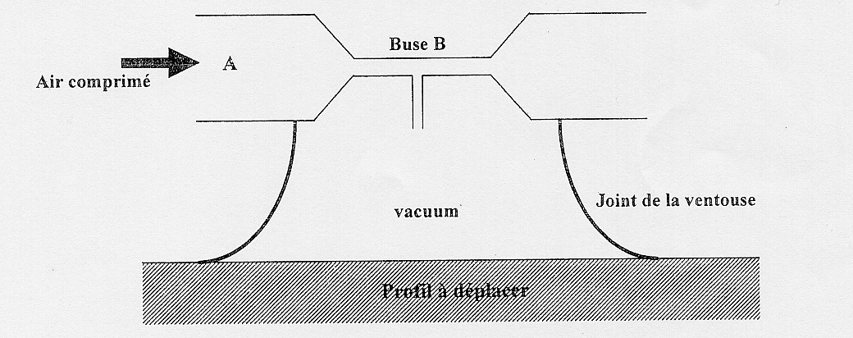

1 – Le générateur de vide est alimenté par un débit d’air q_{v} = 10L/min, sous une pression p_{A} = 5 bar.
a) Convertir le débit q_{v} en m³/s, arrondir le résultat à 10⁻⁵.
b) Sachant que l’aire de la section S_{B} de la buse B vaut 2 x 10⁻⁷ m², calculer, en m/s, la vitesse v_{B} d’écoulement de l’air dans la buse B.

2 – a) En utilsant l’équation de Bernouilli simplifiée :
calculer, en pascal, la pression p_{B} dans la buse B, arrondir le résultat à l’unité ;
on donne v_{A}  0 m/s ( vitesse négligéable par rapport à la vitesse v_{B} ), p_{A} = 5 bar, v_{B} = 850 m/s, et
la masse volumique de l’air ρ = 1,3 kg/m³ ;

b) Les résultats trouvés sont-ils conformes au principe de Venturi ? Justifier la réponse.

3 – La force de préhension de la ventouse est calculée à l’aide de la formule :

F = ( p_{atmosphérique} – p_{B} ) x S avec

Sachant que la surface de contact de la ventouse avec la pièce est 0,08m², calculer, en newton, la valeur de la force F de préhension.

FORMULAIRE BACCALAURÉAT PROFESSIONNEL
Artisanat – Bâtiment - Maintenance – Productique
  Fonction f | Dérivée f '
  f (x) | f '(x)
  ax + b  $$x^{2}$$  $$x^{3}$$  $$\frac{1}{x}$$ | a  2x  $$3x^{2}$$  -$\frac{1}{x^{2}}$
  u(x) + v(x) | u'(x) + v'(x)
  a u(x) | a u'(x)
  Logarithme népérien : ln  ln (ab) = ln a + ln b  ln ($\frac{a}{b}$) = ln a - ln b |  | ln (an) = n ln a
  Équation du second degré ${\text{ax}}^{2}+\text{bx}+c=0$
  $$D=b^{2}−4\text{ac}$$
  $$\begin{aligned}\text{- Si}D>0\text{, deux solutions relles :} \\ x_{1}=\frac{−b+\sqrt{D}}{2a}\text{et}x_{2}=\frac{−b−\sqrt{D}}{2a}\end{aligned}$$
  $$\begin{aligned}\text{- Si}D=0\text{, une solution relle double :} \\ x_{1}=x_{2}\text{=-}\frac{b}{2a}\end{aligned}$$
  - Si Δ < 0, aucune solution réelle
  Si Δ ≥ 0, ${\text{ax}}^{2}+\text{bx}+c=a(x−x_{1})(x−x_{2})$
  Suites arithmétiques
  Terme de rang 1 : u1 et raison r
  Terme de rang n : un = u1 + (n–1)r
  Somme des k premiers termes :
  u1 + u2 + ... + uk =
  Suites géométriques
  Terme de rang 1 : u1 et raison q
  Terme de rang n :u_{n} = u₁.q^{n-1}
  Somme des k premiers termes :
  u1 + u2 + ... + uk = $u_{1}\frac{1−q^{k}}{1−q}$
  Trigonométrie
  sin (a +b ) = sina cosb + sinb cosa
  cos (a +b ) = cosa cosb - sina sinb
  cos 2a = 2 cos2a - 1
  = 1 - 2 sin2a
  sin 2a = 2 sina cosa
  Statistiques
  Effectif total $N\text{ = }\sum_{i\text{ = }1}^{p}{n_{i}}$
  Moyenne $\bar{x}=\frac{\sum_{i=1}^{p}{n_{i}x_{i}}}{N}$
  Variance $V\text{ =}\frac{\sum_{i=1}^{p}{n_{i}(x_{i}−\bar{x})^{2}}}{N}=\frac{\sum_{i=1}^{p}{n_{i}x_{i}^{2}}}{N}−{\bar{x}}^{2}$
  Écart type σ = $\sqrt{V}$
  Relations métriques dans le triangle rectangle
  AB² + AC2 = BC2
  sin = ; cos = ; tan =
  Résolution de triangle
  R : rayon du cercle circonscrit
  a2 = b2 + c2 - 2bc cos
  Aires dans le plan
  Triangle : $\frac{1}{2}\text{bc}\text{sin \{}\hat{A}$
  Trapèze : $\frac{1}{2}(B+b)h$
  Disque : πR2
  Aires et volumes dans l'espace
  Cylindre de révolution ou prisme droit d'aire de base B et de hauteur h : Volume Bh
  Sphère de rayon R :
  Aire : 4πR2 | Volume :πR3
  Cône de révolution ou pyramide de base B et de hauteur h : Volume Bh
  Calcul vectoriel dans le plan - dans l'espace
  $$\vec{v}\text{.}\vec{v}'=\text{xx}'+\text{yy}'$$  $$\left\|\vec{v}\right\|=\sqrt{x^{2}+y^{2}}$$ | $$\vec{v}\text{.}\vec{v}'=\text{xx}'+\text{yy}'+\text{zz}'$$  $$\left\|\vec{v}\right\|=\sqrt{x^{2}+y^{2}+z^{2}}$$
  $$\begin{aligned}\text{Si}\vec{v}¹\vec{0}\text{et}\vec{v}'¹\vec{0}\text{ :} \\ \vec{v}\text{.}\vec{v}'=\left\|\vec{v}\right\|´\left\|\vec{v}'\right\|\text{cos}(\vec{v},\vec{v}') \\ \vec{v}\text{.}\vec{v}'=0\text{si et seulement si}\vec{v}\hat{\vec{v}}'\end{aligned}$$

